# Bohrs atommodel

### Diskret spektrum for hydrogen

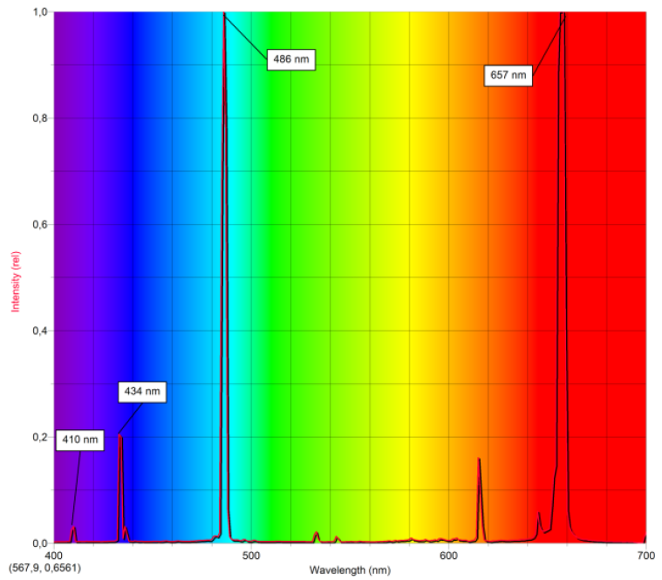

Energien af en foton, $E_{foton}$, er givet ved

$$E_{foton}=\frac{h⋅c}{λ}$$

hvor $λ$ er lysets bølgelængde, $c$ er lysets hastighed, $c=3,00⋅{10}^{8} \frac{m}{s}$ og $h$ er Plancks konstant, $h=6,63⋅{10}^{-34} J⋅s$  
. Hvis vi indsætter $c$ og $h$ får vi formlen:

$$E_{foton}=\frac{1,99⋅{10}^{-25} J⋅m}{λ}$$

### Opgave 1

Lys fra en He-Cd-laser har en bølgelængde på $441,6 nm$.

1. Beregn energien af en foton fra laseren.  
   *Tip: $1 nm={10}^{-9} m$.*
2. Hvor mange fotoner udsender laseren hvert sekund hvis den har en effekt på $0,4 W$?

*Tip: enheden for effekt er $W=\frac{J}{s}$.*

### Bohrs atommodel

Kort sagt så bygger modellen på de følgende to antagelser:

**Antagelse 1**

Atomet kan kun eksistere i nogle bestemte stationære tilstande. I hver af disse tilstande har atomet en bestemt energi.

**Antagelse 2**

Ændringer mellem en tilstand med høj energi, $E_{n}$, og en tilstand med lav energi, $E_{m}$, kan ske ved at atomet enten udsender (emitterer) eller optager (absorberer) en foton med energien: $E_{foton}=E_{n}-E_{m}$.

Emission Absorption

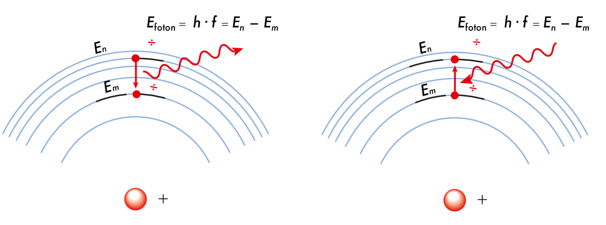

De første seks energiniveauer for hydrogen i Joule:

|  |  |  |  |  |  |
| --- | --- | --- | --- | --- | --- |
| $E_{1}$ | $$E_{2}$$ | $$E_{3}$$ | $$E_{4}$$ | $$E_{5}$$ | $$E_{6}$$ |
| $$-2,182·{10}^{-18}$$ | $$-5,455·{10}^{-19}$$ | $$-2,424·{10}^{-19}$$ | $$-1,364·{10}^{-19}$$ | $$-8,728⋅{10}^{-20}$$ | $$-6,061⋅{10}^{-20}$$ |

Energien af den foton som bliver udsendt når atomet henfalder fra $E_{3}$ til $E_{2}$ er givet ved:

$$E_{foton}=E_{3}-E_{2} \\ =-2,424·{10}^{-19} J-\left(-5,455·{10}^{-19} J\right) \\ =-2,424·{10}^{-19} J+5,455⋅{10}^{-19} J \\ =3,031⋅{10}^{-19} J$$

Dermed har det lys som bliver udsendt en bølgelængde som er bestemt ved:

$$E_{foton}=\frac{1,99⋅{10}^{-25} J⋅m}{λ} \\ 3,031⋅{10}^{-19} J=\frac{1,99⋅{10}^{-25} J⋅m}{λ}$$

Og hvis vi isolerer bølgelængden, får vi:

$$λ=\frac{1,99⋅{10}^{-25} J⋅m}{3,031⋅{10}^{-19} J} \\ =6,57⋅{10}^{-7} m \\ =657⋅{10}^{-9} m \\ =657 nm$$ Opgave 2

1. Beregn på tilsvarende vis bølgelængden af det lys som udsendes når hydrogen henfalder fra $E_{4}$ til $E_{2}$.
2. Sammenlign resultaterne med emissionsspektret for hydrogen nedenfor.



1. Vis at vi generelt har formlen

$$λ=\frac{h⋅c}{E_{n}-E_{m}},$$

hvor $λ$ er bølgelængden af det lys som udsendes når hydrogen henfalder fra $E_{n}$ til $E_{m}$.

1. Brug formlen fra opgave c til at beregne bølgelængden af det lys som udsendes når hydrogen henfalder fra $E_{5}$ til $E_{2}$ og fra $E_{6}$ til $E_{2}$.